ФЕДЕРАЛЬНОЕ АГЕНТСТВО ЖЕЛЕЗНОДОРОЖНОГО ТРАНСПОРТА
Федеральное государственное бюджетное образовательное учреждение высшего образования
«Петербургский государственный университет путей сообщения
Императора Александра I» (ФГБОУ ВО ПГУПС)

Кафедра «Автоматика и телемеханика на железных дорогах»

РАБОЧАЯ ПРОГРАММА
дисциплины
«МИКРОПРОЦЕССОРНЫЕ
ИНФОРМАЦИОННО-УПРАВЛЯЮЩИЕ СИСТЕМЫ 2» (Б1.Б.36.2) для специальности
23.05.05 «Системы обеспечения движения поездов»

по специализациям
«Автоматика и телемеханика на железнодорожном транспорте»
«Телекоммуникационные системы и сети железнодорожного транспорта»
«Радиотехнические системы на железнодорожном транспорте»

Форма обучения – очная, очно-заочная, заочная

Санкт-Петербург 2016
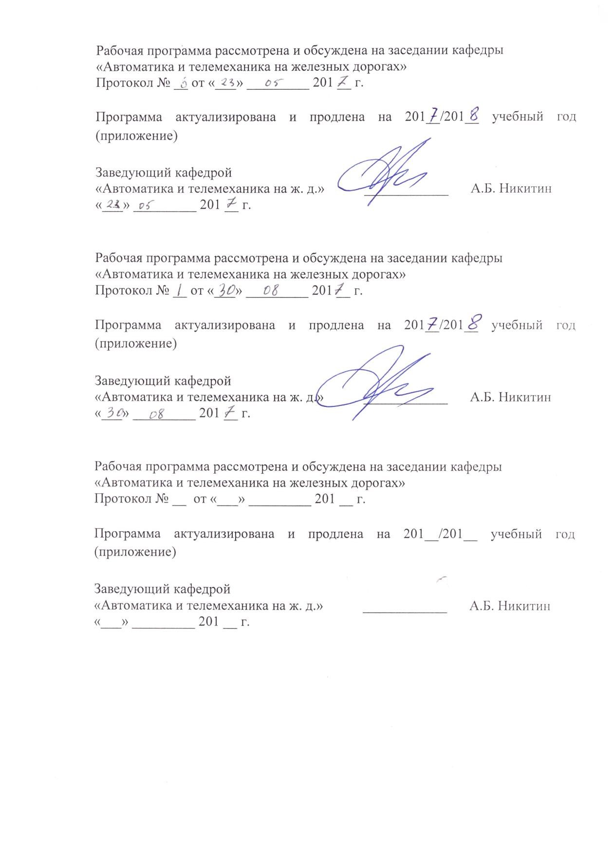
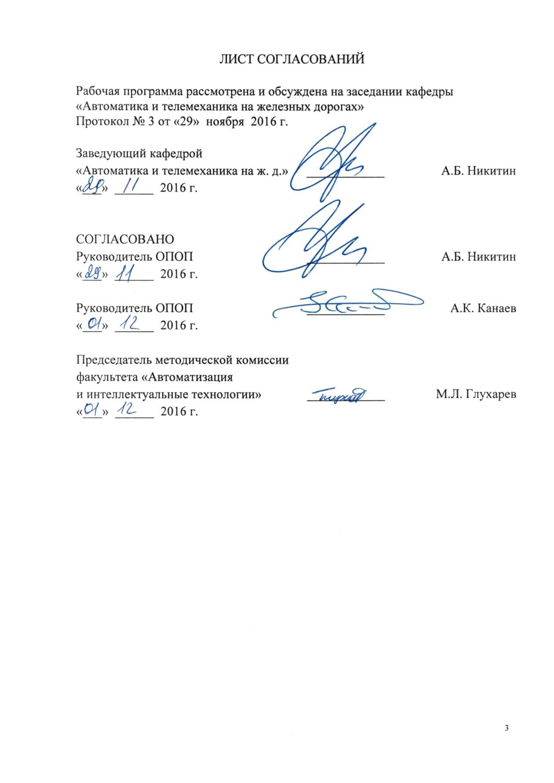

1. Цели и задачи дисциплины
Рабочая программа составлена в соответствии с ФГОС ВО, утвержденным «17» октября 2016 г., приказ № 1296 по специальности 23.05.05 «Системы обеспечения движения поездов», по дисциплине «Микропроцессорные информационно-управляющие системы 2»
(Б1.Б.36.2).
Целью преподавания дисциплины «Микропроцессорные информационно-управляющие системы 2» является обучение студентов методам и средствам программных реализаций технологических задач систем железнодорожной автоматики, телемеханики и связи на микропроцессорной элементной базе (МП СЖАТ).
Для достижения поставленной цели решаются следующие задачи:
- формирование у обучающихся знаний по архитектуре промышленных компьютеров, использованию математических описаний объектов управления;
- обучение студентов использованию полученных знаний на практике.
2. Перечень планируемых результатов обучения по дисциплине, соотнесенных с планируемыми результатами освоения основной профессиональной образовательной программы Планируемыми результатами обучения по дисциплине являются:
приобретение знаний, умений, навыков и/или опыта деятельности.
В результате освоения дисциплины обучающийся должен:
Знать: общие принципы построения и структуры микропроцессорных систем;
архитектуру микропроцессоров и РС совместимых компьютеров; операционные системы и языки программирования, используемые при построении МП СЖАТ; интерфейсы пользователя для обработки дискретной информации.
Уметь: разбираться с работой узлов устройств автоматики и телемеханики на основе микропроцессоров; проводить их программирование; видеть перспективы развития этих устройств.
Владеть: методами программной реализации однотактных автоматов; способами сопряжения МП СЖАТ с релейно-контактными и бесконтактными устройствами.
Иметь: практические знания о методах программной реализации технологических задач систем железнодорожной автоматики, телемеханики и связи на микропроцессорной элементной базе.
Приобретенные знания, умения, навыки и/или опыт деятельности, характеризующие формирование компетенций, осваиваемые в данной дисциплине, позволяют решать профессиональные задачи, приведенные в соответствующем перечне по видам профессиональной деятельности в п. 2.4 общей характеристики основной профессиональной образовательной программы (ОПОП).
Изучение дисциплины направлено на формирование следующих общепрофессиональных компетенций:
- способностью понимать сущность и значение информации в развитии современного информационного общества, сознавать опасности и угрозы, возникающие в этом процессе, соблюдать основные требования информационной безопасности, в том числе защиты государственной тайны и коммерческих интересов (ОПК-4);
- владением основными методами, способами и средствами получения, хранения и переработки информации, навыками работы с компьютером как средством управления информацией и автоматизированными системами управления базами данных (ОПК-5);
- способностью применять современные программные средства для разработки проектно-конструкторской и технологической документации (ОПК-9).
Изучение дисциплины направлено на формирование следующих профессиональных компетенций (ПК), соответствующих виду профессиональной деятельности, на который ориентирована программа специалитета:
проектно-конструкторская деятельность:
- готовностью к организации проектирования систем обеспечения движения поездов, способностью разрабатывать проекты систем, технологических процессов производства, эксплуатации, технического обслуживания и ремонта систем обеспечения движения поездов, средств технологического оснащения производства, готовностью разрабатывать конструкторскую документацию и нормативнотехнические документы с использованием компьютерных технологий (ПК-11);
- способностью использовать информационные технологии при разработке новых устройств систем обеспечения движения поездов, ремонтного оборудования, средств механизации и автоматизации производства (ПК-12).
Область профессиональной деятельности обучающихся, освоивших данную дисциплину, приведена в п. 2.1 общей характеристики ОПОП.
Объекты профессиональной деятельности обучающихся, освоивших данную дисциплину, приведены в п. 2.2 общей характеристики ОПОП.

    - Место дисциплины в структуре основной профессиональной образовательной программы
Дисциплина «Микропроцессорные информационно-управляющие системы 2» (Б1.Б.36.2) относится к базовой части и является обязательной.
    - Объем дисциплины и виды учебной работы Для очной формы обучения:
Вид учебной работы | Всего часов | Семестр
 |  | VII
Аудиторные занятия (всего) | 32 | 32
В том числе:
- лекции (Л) | 16 | 16
- лабораторные работы (ЛР) | 16 | 16
- практические занятия
Самостоятельная работа (СРС) (всего) | 76 | 76
Форма контроля знаний |  | З
Общая трудоемкость: час. /з.е. | 108/3 | 108/3

Для очно-заочной формы обучения:

Вид учебной работы | Всего часов | Семестр
 |  | VIII
Аудиторные занятия (всего) | 36 | 36
В том числе:
- лекции (Л)  - практические занятия (ПЗ) | 18 | 18
- лабораторные работы (ЛР) | 18 | 18
Самостоятельная работа (СРС) (всего) | 72 | 72
Форма контроля знаний | З | З
Общая трудоемкость: час. /з.е. | 108/3 | 108/3

Для заочной формы обучения:
Вид учебной работы |  | Всего часов |  | Курс
 |  |  |  | V
Аудиторные занятия (всего)  В том числе:  - лекции (Л)  - практические занятия (ПЗ)  - лабораторные работы (ЛР) | 12  6  6 |  | 12  6  6
Самостоятельная работа (СРС) (всего) | 92 |  | 92
Контроль, час | 4 |  | 4
Форма контроля знаний | З |  | З
Общая трудоемкость: час / з.е. | 108/3 |  | 108/3

    - Содержание и структура дисциплины 5.1 Содержание дисциплины
№  п/п | Наименование раздела дисциплины | Содержание раздела
1 | 2 | 3
 | Модуль 1. Этапы развития устройств и систем автоматики и телемеханики
1. | Раздел 1. Основные положения. | Этапы развития СЖАТ от механических до МП СЖАТ. Структура МП СЖАТ как многоуровневой, иерархически построенной вычислительной сети. Понятие промышленный компьютер. Шинная архитектура промышленного компьютера с шинами ISA, PCI. Понятие платы расширения и их типы.
2. | Раздел 2. Программное обеспечение | Знакомство с операционными системами семейства: WINDOWS, QNX, LINUX. Процедурно и объектноориентированный язык программирования C++ Builder.
3. | Раздел 3. Функции языка C++ Builder для работы с платами расширения | Структура программ. Интегрированная среда разработки. Функции для работы с регистрами БИС плат расширения.
 | Модуль 2. Аппаратные интерфейсы ввода и вывода информации
4. | Раздел 4. Интерфейс ввода/вывода дискретной информации для позитивной 5 V логики. | Структура, режима работы и принципы программирования платы расширения 5600 формы OCTAGON на основе БИС INTEL 8255
5. | Раздел 5. Интерфейс ввода/вывода временных задержек | Структура, режима работы и принципы программирования платы расширения PCL – 836 формы ADVANTECH на основе БИС INTEL 8254
 | Модуль 3. Ввод и вывод дискретной информации задач управления
6. | Раздел 6. Алгоритмы ввода/вывода информации при использовании контактных и бесконтактных датчиков | Аппаратные решения и программные задержки для исключения дребезга контактов. Гальваническая развязка, как способ устранения помех в цепях ввода/вывода и питания компьютера.
7. | Раздел 7.  Алгоритмизация и формализация задач управления | Конечный автомат как математическая модель алгоритмов управления. Программная реализация однотактных автоматов на основе компиляционного и интерпретирующего подходов. Метод непосредственного вычисления булевых функций, метод бинарных программ

5.2 Разделы дисциплины и виды занятий Для Очной формы обучения:
№ п/п | Наименование раздела дисциплины | Л | ЛР | СРС
1 | Раздел 1. Введение | 2 | 4 | 14
2 | Раздел 2. Архитектура микропроцессоров и их основные характеристики | 4 | 2 | 16
3 | Раздел 3.Принципы построения информационных и управляющих систем | 4 | 2 | 16
4 | Раздел 4. Интерфейсы информационных и управляющих систем | 4 | 4 | 16
5 | Раздел 5. Программное обеспечение информационных и управляющих систем | 2 | 4 | 14

Всего
8
20
18
16
18
12
16
108

Для очно-заочной формы обучения
№ п/п | Наименование раздела дисциплины | Л | ЛР | СРС
1 | Раздел 1. Введение | 2 | 2 | 2
2 | Раздел 2. Архитектура микропроцессоров и их основные характеристики | 4 | 2 | 20
3 | Раздел 3.Принципы построения информационных и управляющих систем | 4 | 2 | 14
4 | Раздел 4. Интерфейсы информационных и управляющих систем | 4 | 6 | 22
5 | Раздел 5. Программное обеспечение информационных и управляющих систем | 4 | 6 | 14

Всего
Для заочной формы обучения:

№ п/п | Наименование раздела дисциплины | Л | ЛР | СРС
1 | Раздел 1. Введение | 1 | 2 | 10
2 | Раздел 2. Архитектура микропроцессоров и их основные характеристики | 1 | - | 26
3 | Раздел 3.Принципы построения информационных и управляющих систем | 1 | - | 20
4 | Раздел 4. Интерфейсы информационных и управляющих систем | 2 | - | 24
5 | Раздел 5. Программное обеспечение информационных и управляющих систем | 1 | 4 | 12

Всего 12
10
56
28
1
- Перечень учебно-методического обеспечения для самостоятельной работы обучающихся по дисциплине
№  п/п | Наименование раздела | Перечень учебно-методического обеспечения
1 | Раздел 1. Основные положения. | Сапожников Вл.В. и др. Микропроцессорные системы централизации М, 2008, ГОУ «Учебно-методический центр по оборудованию на железнодорожном транспорте», 2007,-397с.
2 | Раздел 2. Программное обеспечение | Пахомов Б.И. С/С++ и Borland C++ Builder для студента. – СПб:  БХВ –Петербург,2006. -448с.;  Вл. В. Сапожников. Изучение основ интегрированной среды разработки языка программирования C++ Builder 5. СПб: ПГУПС, 2003.-36с.
3 | Раздел 3. Функции языка C++ Builder для работы с платами расширения | Вл. В. Сапожников. Изучение принципов программирования платы расширения, содержащей параллельный периферийный адаптер с использованием интегрированной среды разработки языка программирования C++ Builder 5. СПб: ПГУПС, 2006.-28 с.; Вл. В. Сапожников. Изучение основ интегрированной среды разработки языка программирования C++ Builder 5. СПб: ПГУПС, 2003.-36 с.
4 | Раздел 4. Интерфейс ввода/вывода дискретной информации для позитивной 5 V логики. | Вл. В. Сапожников Изучение принципов программирования платы расширения, содержащей параллельный периферийный адаптер с использованием интегрированной среды разработки языка программирования C++ Builder 5. Раздел 1.
5 | Раздел 5. Интерфейс ввода/вывода временных задержек | В.М. Чухонин. Программирование БИС микроконтроллера К1-20. СПб: ПГУПС, 1992.-22 с.;  Вл. В. Сапожников. Изучение основ интегрированной среды разработки языка программирования C++ Builder 5. СПб: ПГУПС, 2003.-36с. Раздел 2.
6 | Раздел 6. Алгоритмы ввода/вывода информации при использовании контактных и бесконтактных датчиков | Александров Е.К., Грушвицкий Р.И., Куприянов М.С. и др. Микропроцессорные системы (под редакцией Пузанкова Д.В.) – СПб: Политехника 2002.-939с.
7 | Раздел 7. Алгоритмизация и формализация задач управления | Сапожников В.В., Кравцов Ю.А., Сапожников Вл.В. Теория дискретных устройств железнодорожной автоматики, телемеханики и связи: Учебник для вузов ж.д. транспорта/ Под ред. В.В. Сапожникова. - М.: УМК МПС, 2001.- 312с.;  В.М. Чухонин. Программная реорганизация комбинационных схем на микроконтроллере К1-20. СПб: ПГУПС, 1995.-30с.

- Фонд оценочных средств для проведения текущего контроля успеваемости и промежуточной аттестации обучающихся по дисциплине
Фонд оценочных средств по дисциплине «Микропроцессорные информационно-управляющие системы 2» является неотъемлемой частью рабочей программы и представлен отдельным документом, рассмотренным на заседании кафедры «Автоматика и телемеханика на железных дорогах» и утвержденным заведующим кафедрой.

- Перечень основной и дополнительной учебной литературы, нормативно-правовой документации и других изданий, необходимых для освоения дисциплины
8.1 Перечень основной учебной литературы, необходимой для освоения дисциплины
- Кангин В.В. Аппаратные и программные средства систем управления – М. БИНОМ. Лаборатория знаний, 2010.-418 с.
- Сапожников Вл.В. и др. Микропроцессорные системы централизации М, ГОУ «Учебно-методический центр по оборудованию на железнодорожном транспорте», 2008,-397с.
8.2 Перечень дополнительной учебной литературы, необходимой для освоения дисциплины
- Пахомов Б.И. С/С++ и Borland C++ Builder для студента. – СПб: БХВ – Петербург,2006. -448 с.
- 5600 User's Manual OCTAGON SYSTEMS CORPORATION. Micro PC.
- PCL -836 User's Manual Advantech Co., ltd
- Гордеев А.В. Операционные системы СПб: ООО Питерс Пресс, 2007,-
415 с.
- Сапожников В.В., Кравцов Ю.А., Сапожников Вл.В. Теория дискретных устройств железнодорожной автоматики, телемеханики и связи: Учебник для вузов ж.-д. транспорта/ Под ред. В.В. Сапожникова. - М.: УМК МПС, 2001.- 312 с.
- Александров Е.К., Грушвицкий Р.И., Куприянов М.С. и др. Микропроцессорные системы (под редакцией Пузанкова Д.В.) – СПб: Политехника 2002.-939с.
8.3 Перечень нормативно-правовой документации, необходимой для освоения дисциплины
- Архив журнала «Автоматика и телемеханика», где публикуются статьи на тему теории синтеза логических устройств: http://www.mathnet.ru/php/archive.phtml?jrnid=at&wshow=contents&option_la ng=rus
8.4 Другие издания, необходимые для освоения дисциплины
1. В.М. Чухонин Программирование БИС микроконтроллера К1-20. СПб: ПГУПС, 1992.-22 с.
- Вл. В. Сапожников Изучение основ интегрированной среды разработки языка программирования C++ Builder 5. СПб: ПГУПС, 2003.-36 с.
- Вл. В. Сапожников Изучение принципов программирования платы расширения, содержащей параллельный периферийный адаптер с использованием интегрированной среды разработки языка программирования C++ Builder 5. СПб: ПГУПС, 2006.-28с.
- В.М. Чухонин Программная реализация комбинационных схем на микроконтроллере К1-20. СПб: ПГУПС, 1995.-30 с.
9. Перечень ресурсов информационно-телекоммуникационной сети «Интернет», необходимых для освоения дисциплины
    - Электронная библиотека [Электронный ресурс]. – Режим доступа: http://e.lanbook.com. (для доступа к полнотекстовым документам требуется авторизация).
    - Электронная библиотека [Электронный ресурс]. – Режим доступа: http://ibooks.ru/ (для доступа к полнотекстовым документам требуется авторизация).
    - Личный кабинет обучающегося и электронная информационнообразовательная среда. [Электронный ресурс]. – Режим доступа: http://sdo.pgups.ru/ (для доступа к полнотекстовым документам требуется авторизация).
    - СЦБИСТ - железнодорожный форум. [Электронный ресурс]. – Режим доступа: http://scbist.com/ (для доступа к полнотекстовым документам требуется авторизация).

10. Методические указания для обучающихся по освоению дисциплины
Порядок изучения дисциплины следующий:
      - Освоение разделов дисциплины производится в порядке, приведенном в разделе 5 «Содержание и структура дисциплины». Обучающийся должен освоить все разделы дисциплины с помощью учебно-методического обеспечения, приведенного в разделах 6, 8 и 9 рабочей программы.
      - Для формирования компетенций обучающийся должен представить выполненные типовые контрольные задания или иные материалы, необходимые для оценки знаний, умений, навыков и (или) опыта деятельности, предусмотренные текущим контролем (см. фонд оценочных средств по дисциплине).
      - По итогам текущего контроля по дисциплине, обучающийся должен пройти промежуточную аттестацию (см. фонд оценочных средств по дисциплине).
11. Перечень информационных технологий, используемых при осуществлении образовательного процесса по дисциплине, включая перечень программного обеспечения и информационных справочных систем
Перечень информационных технологий, используемых при осуществлении образовательного процесса по дисциплине «Станционные системы автоматики и телемеханики»:
- технические средства: мультимедийная лекционная аудитория; компьютерный класс кафедры «Автоматика и телемеханика на железных дорогах»;
- методы обучения с использованием информационных технологий: компьютерное тестирование; тестирование с помощью специализированного оборудования; аппаратно-программные комплексы; автоматизированные обучающие системы;
- перечень Интернет-сервисов и электронных ресурсов:
профессиональные и форумы www.scbist.com и www.scb.ucoz.ru.
Кафедра «Автоматика и телемеханика на железных дорогах» обеспечена необходимым комплектом лицензионного программного обеспечения:
      - C++Builder XE2 Professional new user (and Upgrade from Version 2007 or earlier) Named ESD;
      - Flash PRO CS5 11 AcademicEdition License Level 2 2,500+ Russian Windos;
      - GPSS Wold Академическая;
      - Kaspersky BusinessSpace Security Russian Edition. 1500-2499
- User 1 year Educational Renewal License;
      - Multisim 10x stud;
      - Office 2007 Russian OpenLicensePack NoLevel AcademicEdition;
      - Office Professional Plus 2007 Russian OpenLicensePack NoLevel AcademicEdition;
      - Office Standard 2010 Russian OpenLicensePack NoLevel
- AcademicEdition;
      - Total Commander 7.x 101-200 User licence;
      - WinRAR : 3.x : Standard Licence;
      - WinRAR Standard Licence — для юридических лиц 500-999
- лицензий (за 1 лицензию );
      - Антиплагиат — Коллекция интернет-источников (25
- млн.документов) на 3 года;
      - Антиплагиат — Подключение к интернет-версии с
- возможностью создания собственной коллекции на 3 года;
      - Антиплагиат — Подключение коллекции диссертаций
- Российской государственной библиотеки (700 тыс. документов);
- Электронный ключ USB (сетевой на 20 рабочих мест).
12. Описание материально-технической базы, необходимой для осуществления образовательного процесса по дисциплине
Материально-техническая база обеспечивает проведение всех видов учебных занятий, предусмотренных учебным планом по данному направлению и соответствует действующим санитарным и противопожарным нормам и правилам.
Она содержит:
        - Помещения для проведения лекционных занятий, укомплектованное техническими средствами обучения, служащими для представления учебной информации большой аудитории (мультимедийным проектором, аудиоаппаратурой, настенным экраном), в случае отсутствия в аудитории технических средств обучения для представления учебной информации используется переносной проектор и маркерная доска (стена). В качестве учебно-наглядных пособий выступает презентация
        - помещения для лабораторных занятий, укомплектованные специализированной учебной мебелью и техническими средствами обучения (лабораторными макетами и установками).»
        - помещения для проведения групповых и индивидуальных консультаций, укомплектованных.
        - помещения для проведения текущего контроля и промежуточной аттестации.
        - помещения для самостоятельной работы аудитория 1-115-8, оснащены компьютерной техникой с возможностью подключения к сети «Интернет» с обеспечением доступа в электронно-образовательную среду

.

Разработчик программы, доцент ______________ А.А. Блюдов
«21» ноября 2016 г.

